ESTUDO DE CASO DOS CRMS

1- RDSTATION
  - Pontos landing page
- Acelere suas vendas com automação, dados e inteligência artificial
- Organize seu funil comercial de ponta a ponta, automatize processos, atualize o CRM pelo WhatsApp, e ganhe mais tempo para focar nas vendas.
- BENEFÍCIOS
- a qualificação à reunião, organize todas as etapas do seu funil de vendas
- padronize sua operação comercial, acompanhe o desempenho do time
- atualize o CRM direto pelo WhatsApp
- Ganhe mais eficiência no primeiro contato: Padronize a abordagem com Questionários Inteligentes e garanta dados confiáveis com Enriquecimento de Dados de Leads direto no CRM.
- Centralize e gerencie suas vendas em um só lugar: Reúna contatos e negociações em um só lugar e acompanhe oportunidades com funis personalizados, sem depender de planilhas.
- Acompanhe o desempenho das vendas em tempo real: Defina metas, acompanhe resultados por vendedor e tenha mais previsibilidade para tomar decisões com segurança.
- Automatize tarefas e atualize o CRM de onde estiver: Crie e atualize negociações pelo WhatsApp com IA, automatize rotinas e ganhe tempo para focar no que importa: vender mais.
1.2. Planos
Free  Tenha seus contatos organizados em um Funil de Vendas e não perca nenhuma negociação.  - Funil de Vendas  - Lembrete de tarefas e follow-up  - CRM para Vendas por WhatsApp  - Disparo de emails  - Histórico de interações  Gratuito  Máximo de 4 usuários | Basic  Crie e controle seu processo comercial com a gestão de diferentes equipes e previsibilidade de resultados.  Todas as funcionalidades do Free +  - Múltiplos Funis de Vendas  - Gestão de equipes  - Nível de visibilidade por usuário  - Relatórios de resultados: Funcionalidade com Inteligência Artificial  - Campos personalizados ilimitados  - Playbook de Vendas: Funcionalidade com Inteligência Artificial  Insights de relatórios (Perguntas fechadas): Funcionalidade com Inteligência Artificial  R$65,70/mês por usuário | Pro  Crescimento ágil e contínuo, com flexibilidade para automatizar tarefas e analisar facilmente a performance de vendas.  Todas as funcionalidades do Basic +  - Modelos de automação  - Relatórios completos: Relatórios de tempo de primeiro contato, performance, atribuição de conversão e outros  - Insights de Relatórios: (Perguntas abertas) Funcionalidade com Inteligência Artificial  - Configurações personalizadas  - Salvar áudios do WhatsApp  - Sugestões de tarefas: Funcionalidade com Inteligência Artificial  - Permissões personalizadas (criação de 1 perfil)  - 10GB de armazenamento  R$117,90/mês por usuário  Valor cobrado no Plano Anual  Mínimo de 4 usuários | Advanced  Versão completa para impulsionar seus resultados, com personalização e análises avançadas que garantem mais praticidade, produtividade e previsibilidade.  Todas as funcionalidades do PRO +  - Automações de Vendas personalizadas  - Dashboards Personalizados  - Priorização Inteligente: Funcionalidade com Inteligência Artificial  - Interface Inteligente do CRM de Vendas no WhatsApp  - Permissões Personalizadas (criação de até 10 perfis)  - 50GB de armazenamento  Preço sob consulta  Mínimo de 4 usuários

  - Criando conta
Ele faz um questionário antes

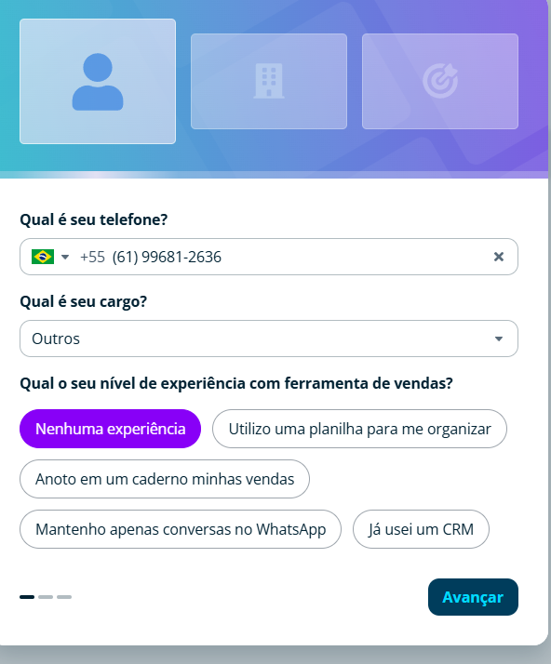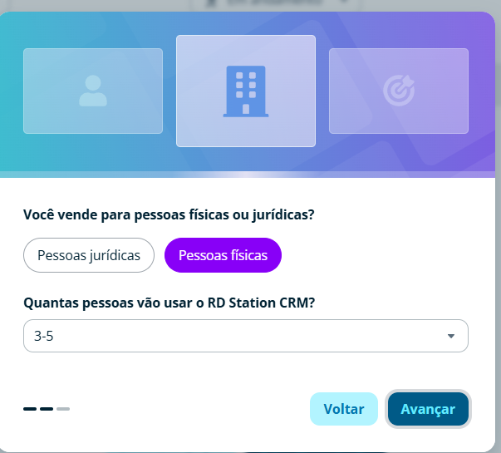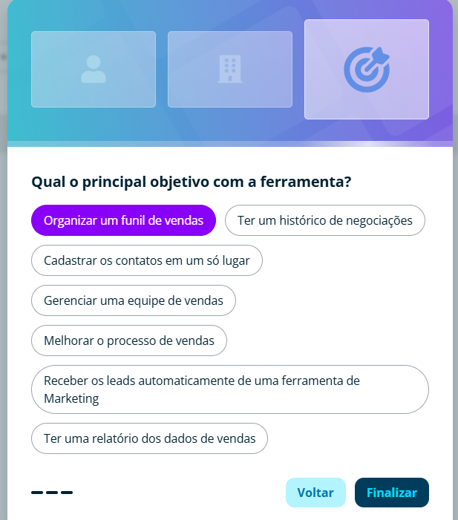
  - Instruções
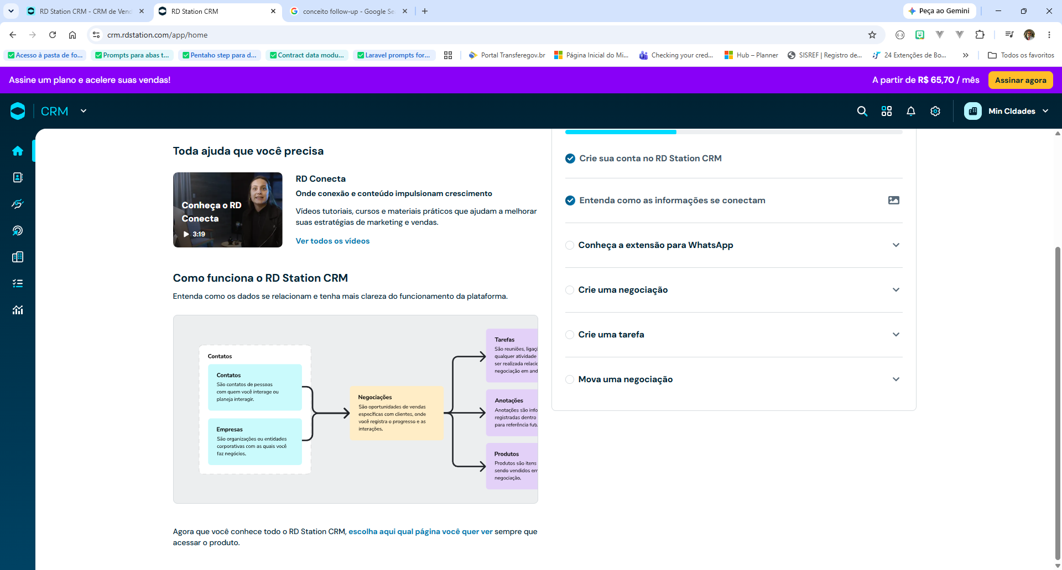
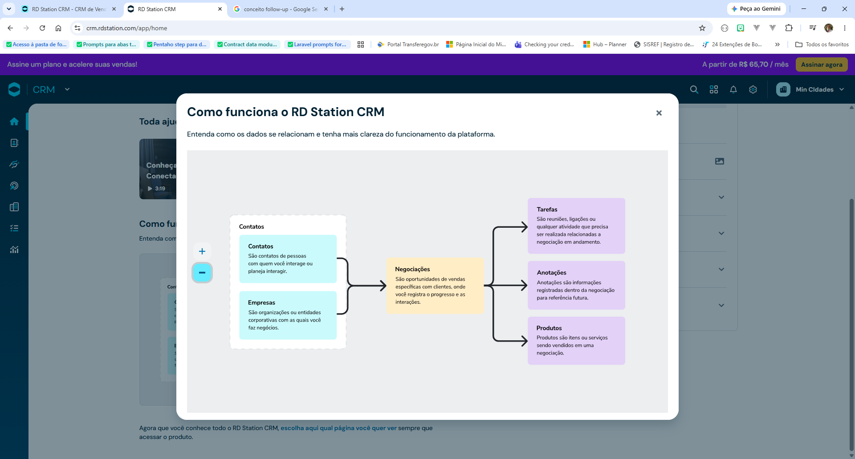
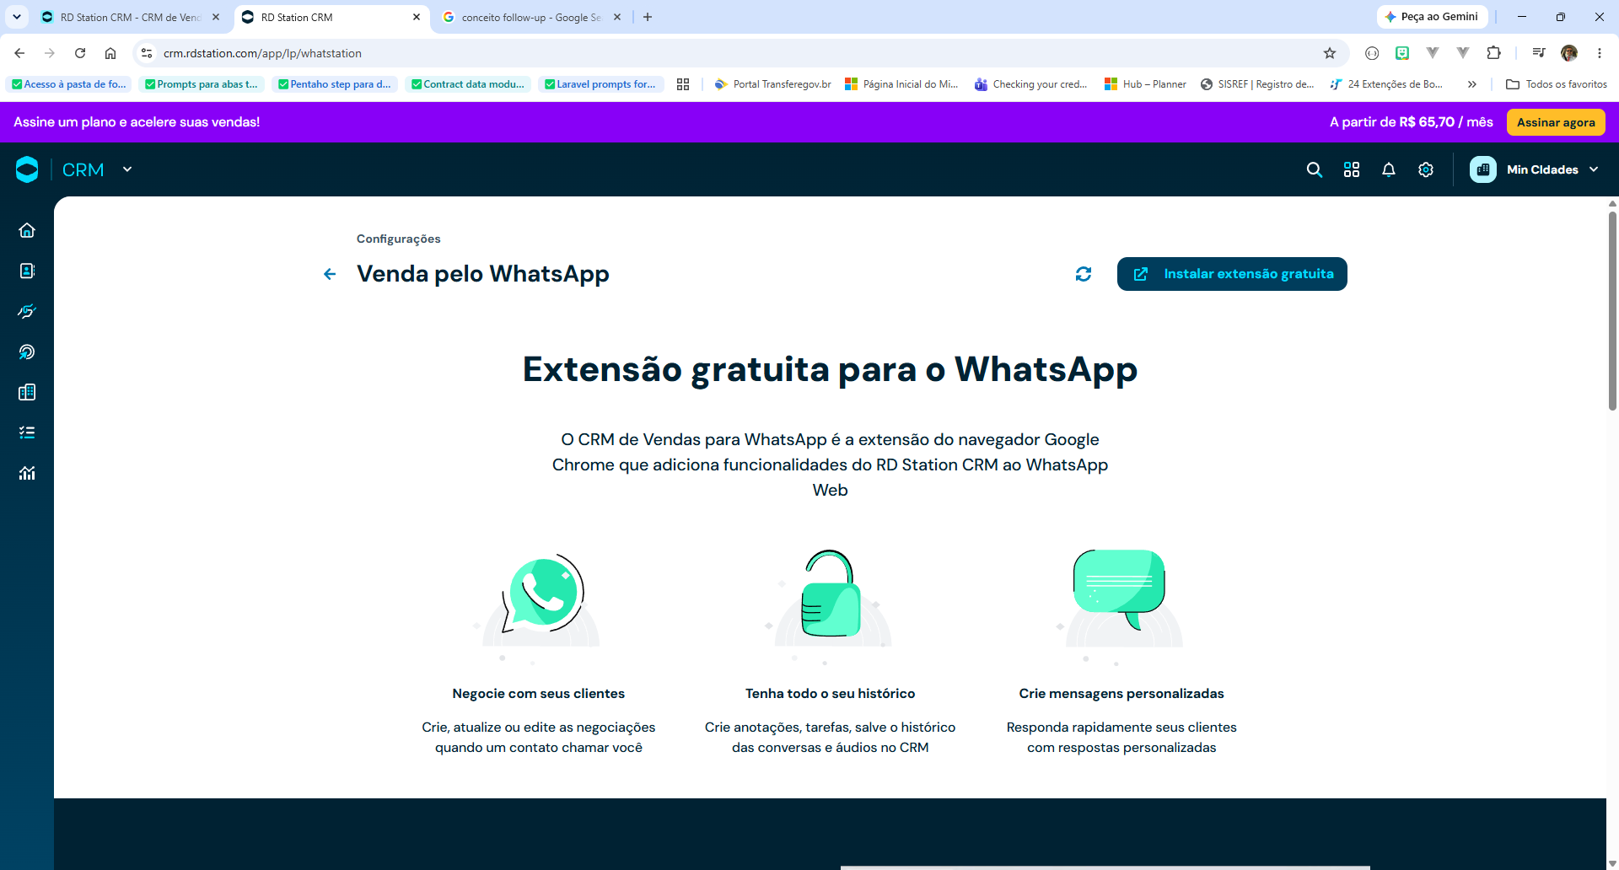

  - Criando uma negociação
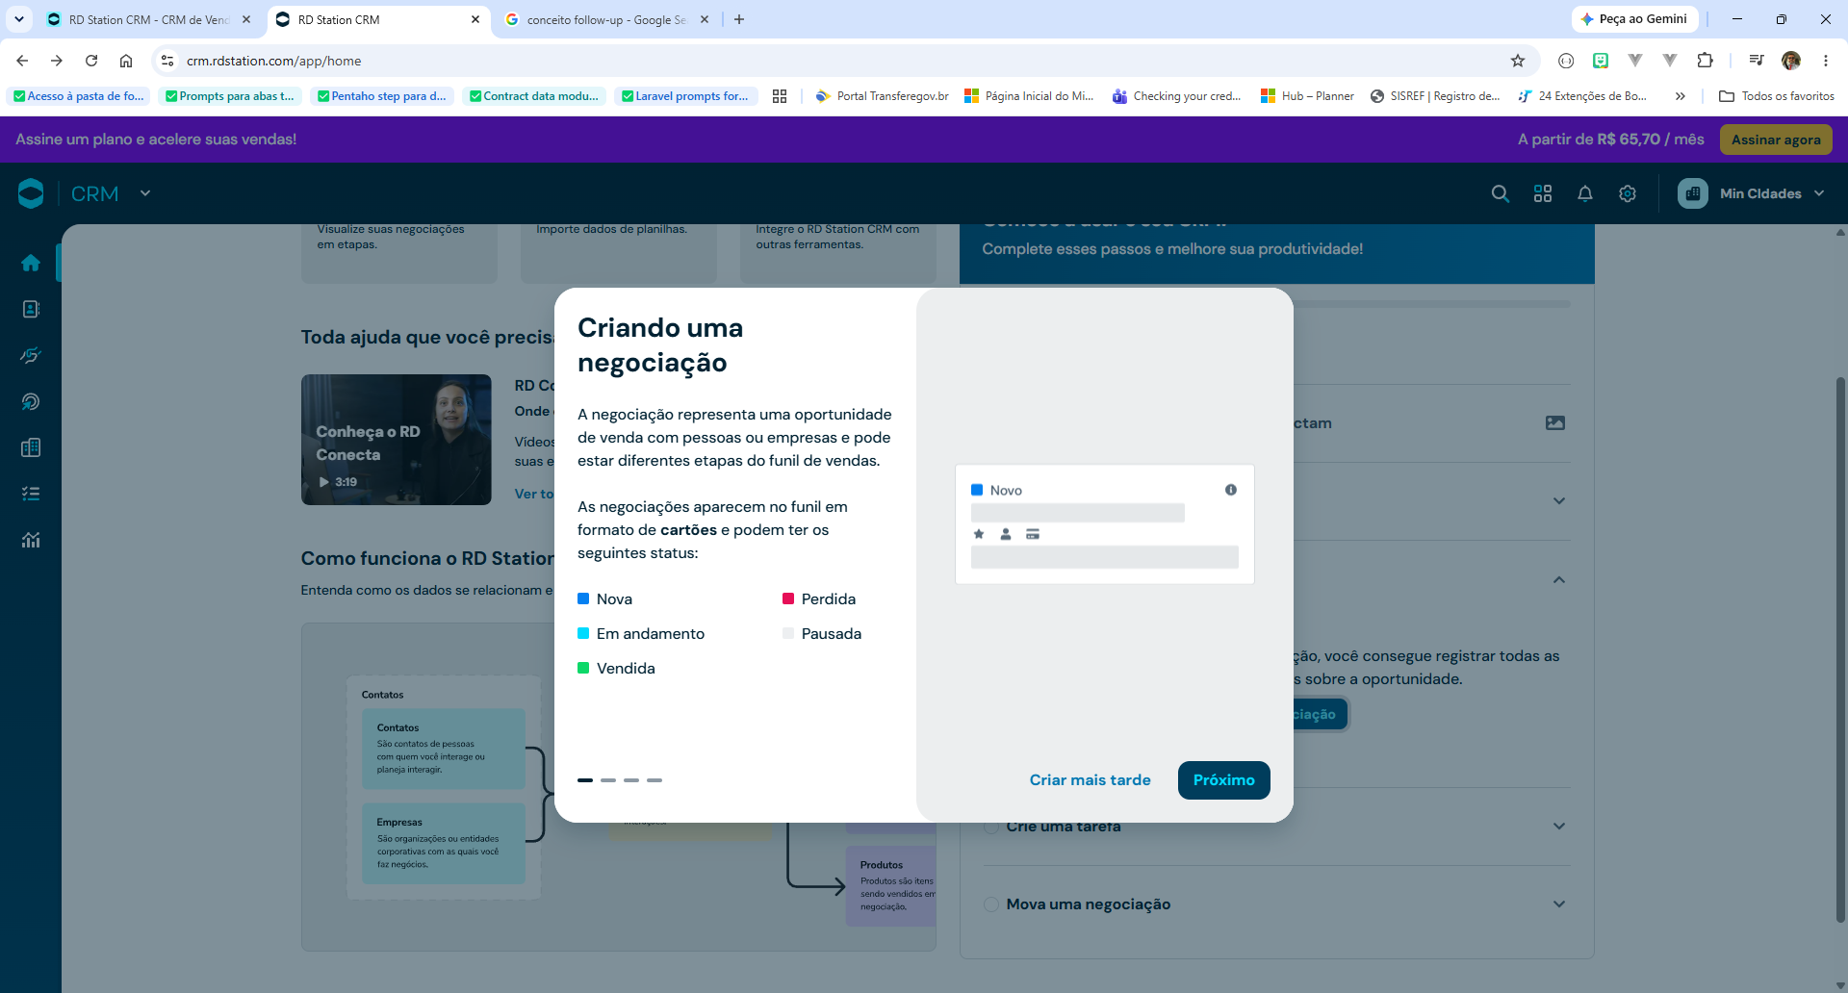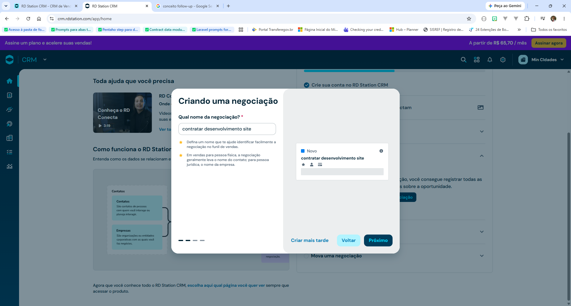
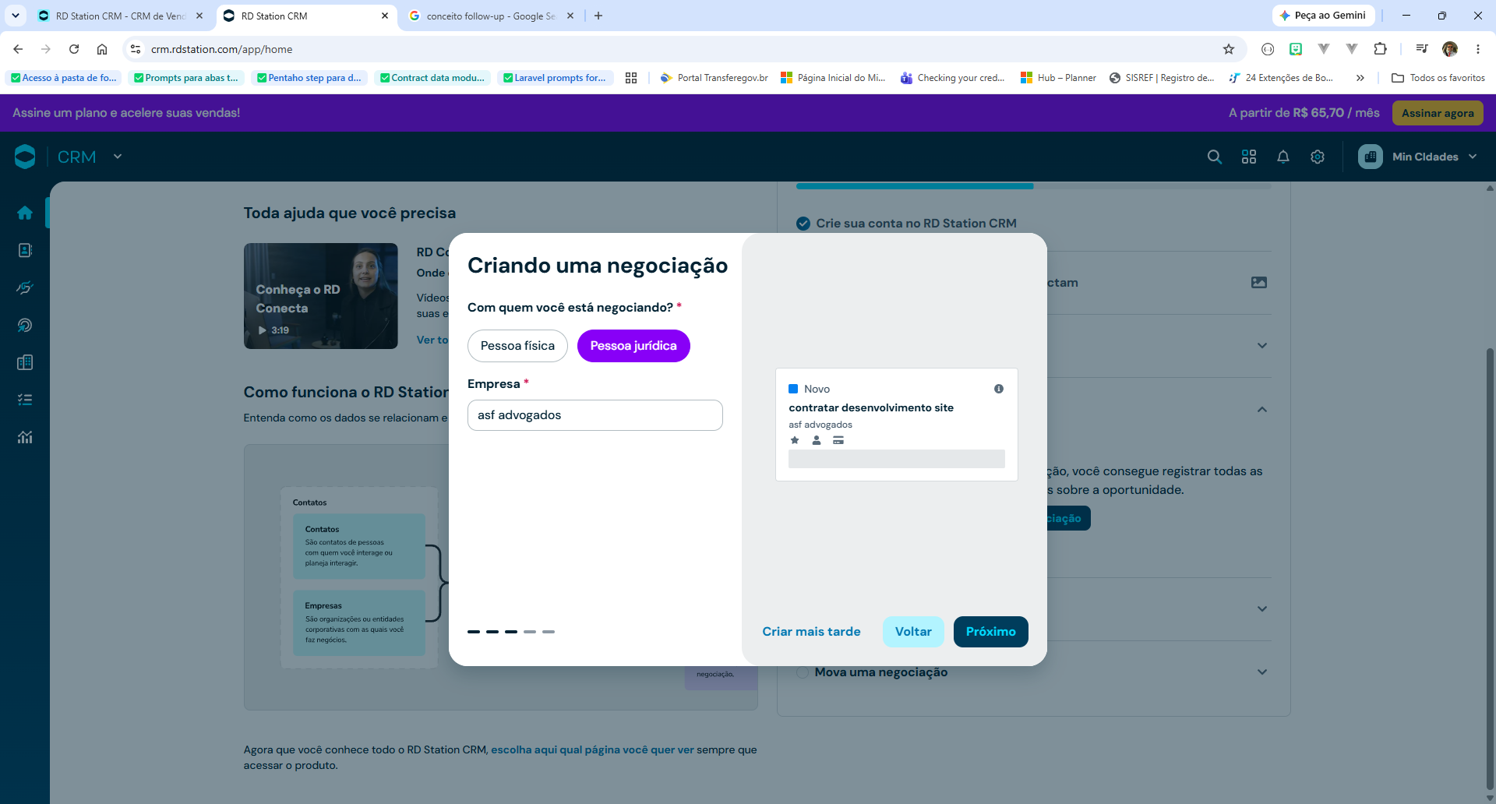
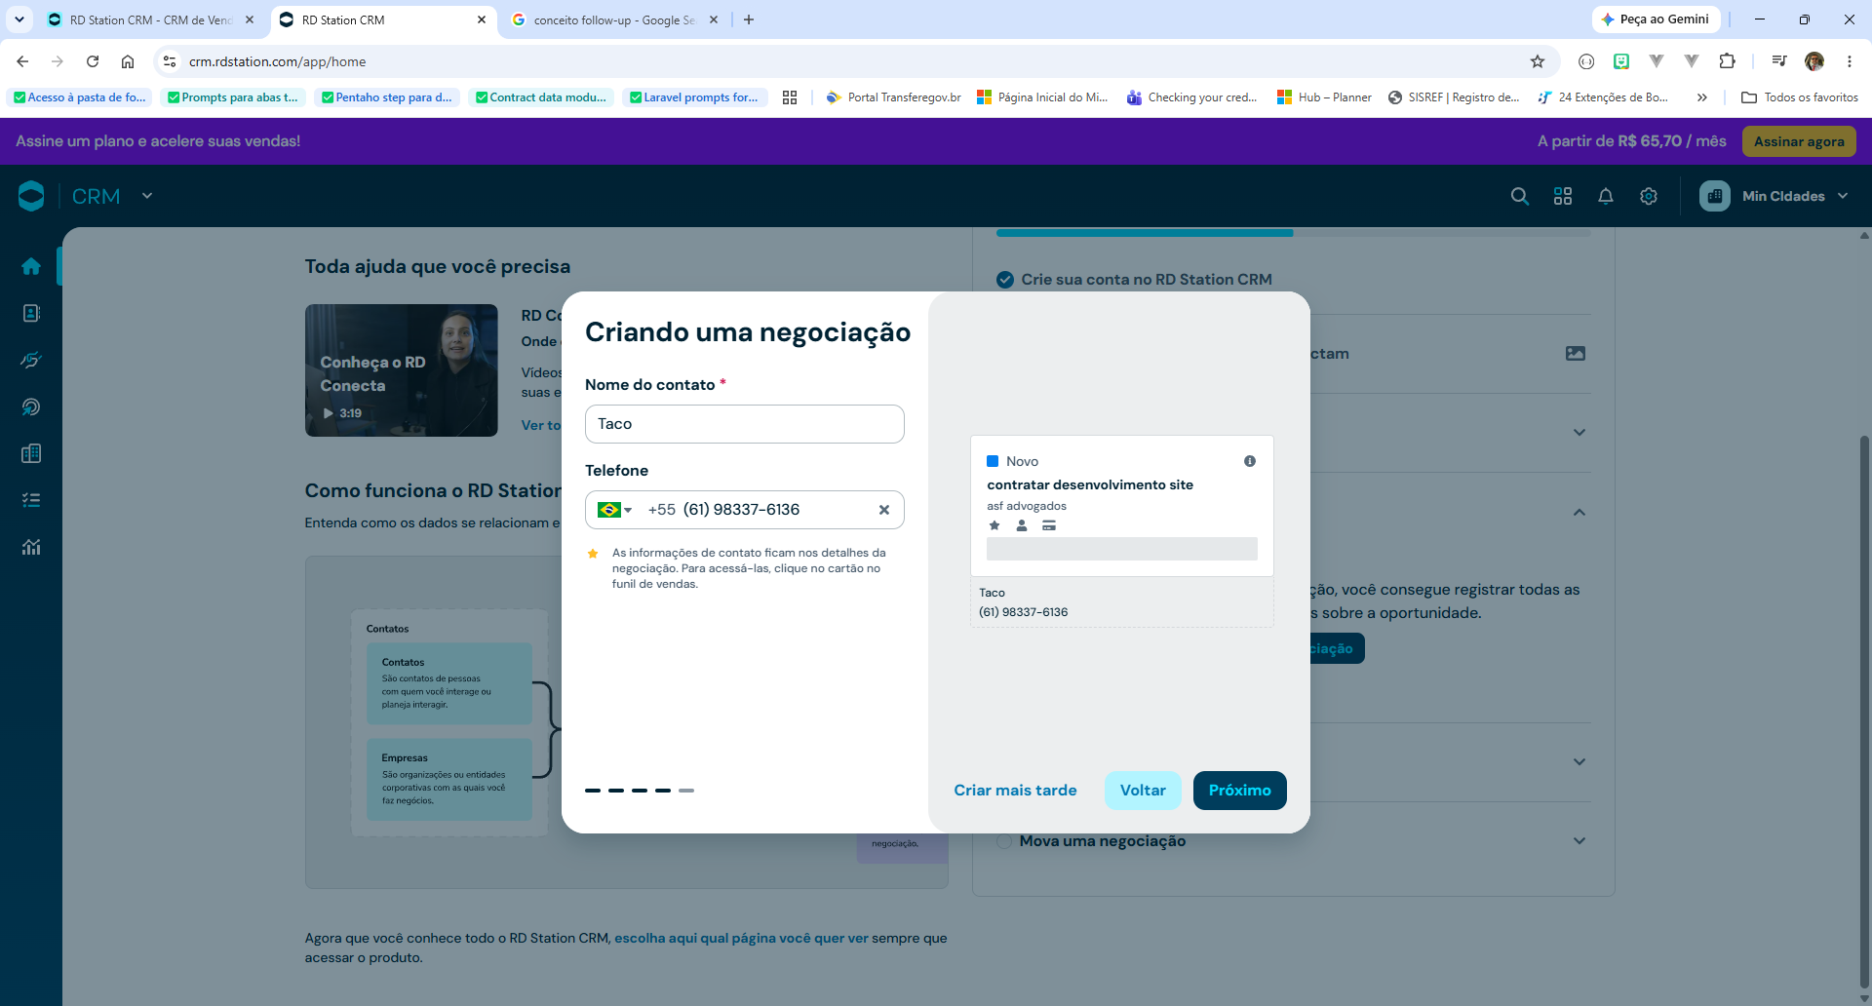
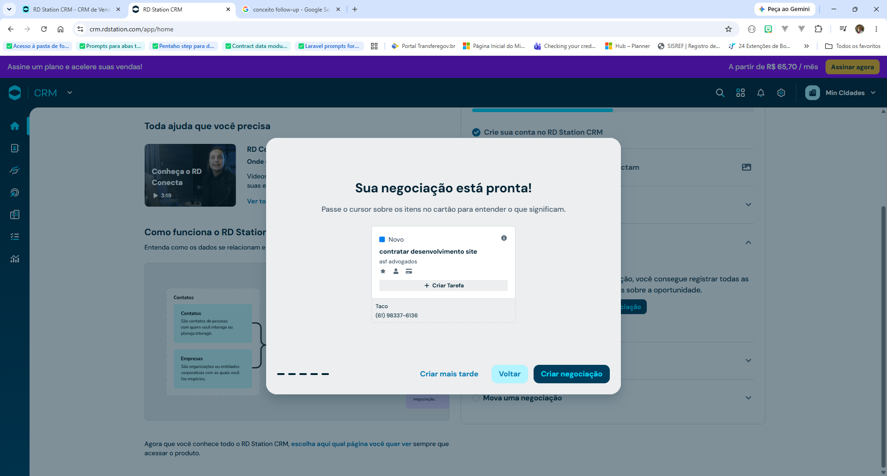
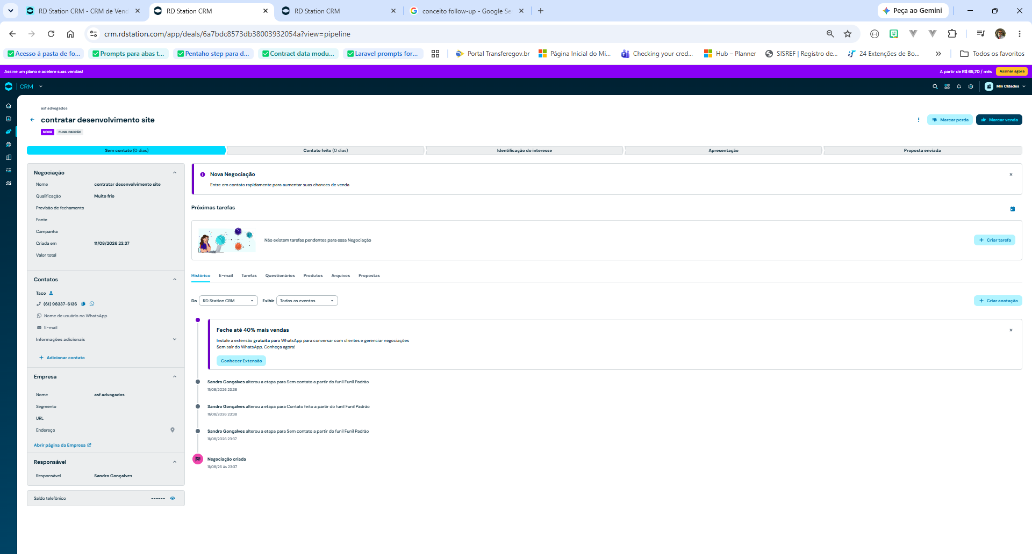
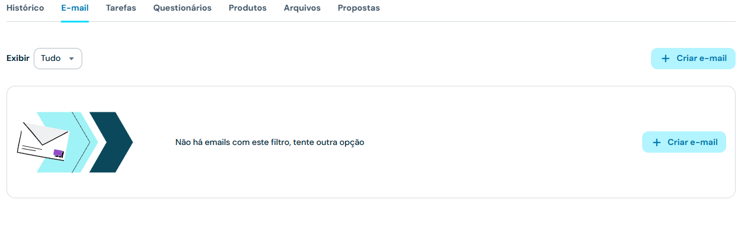
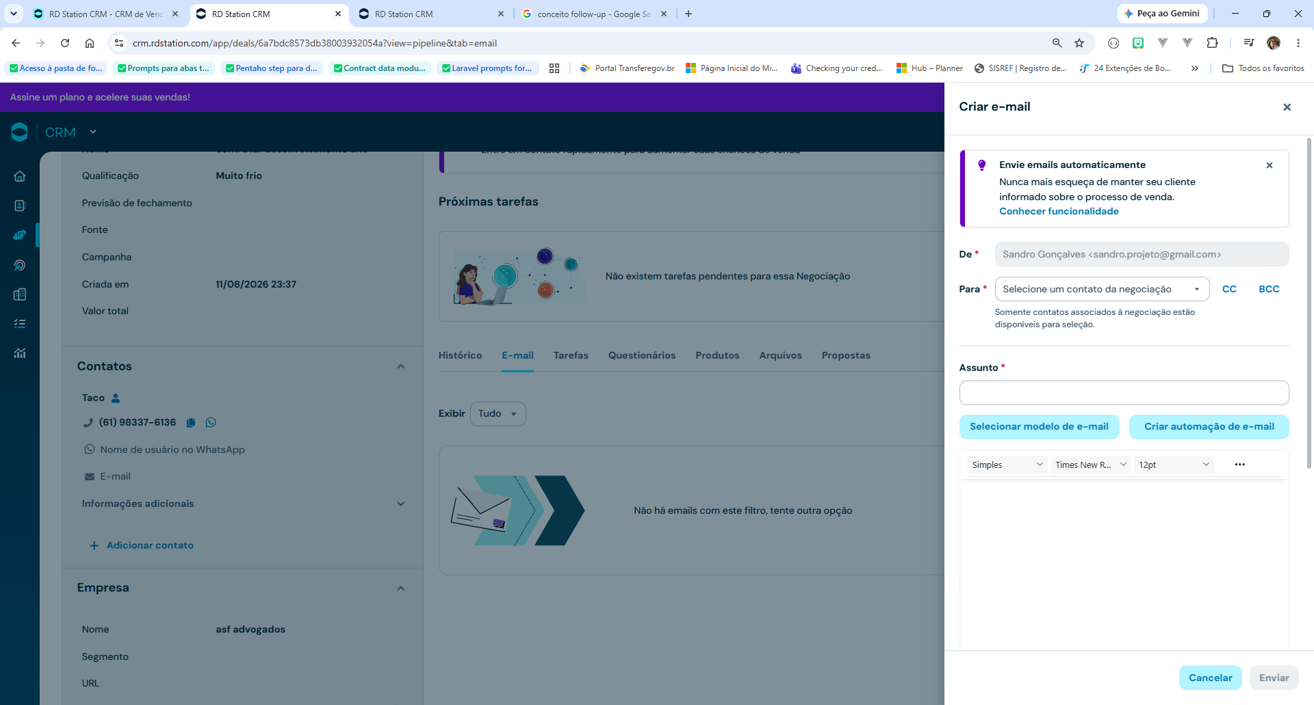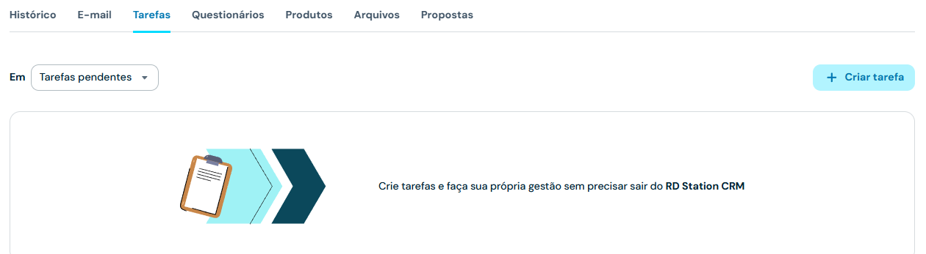
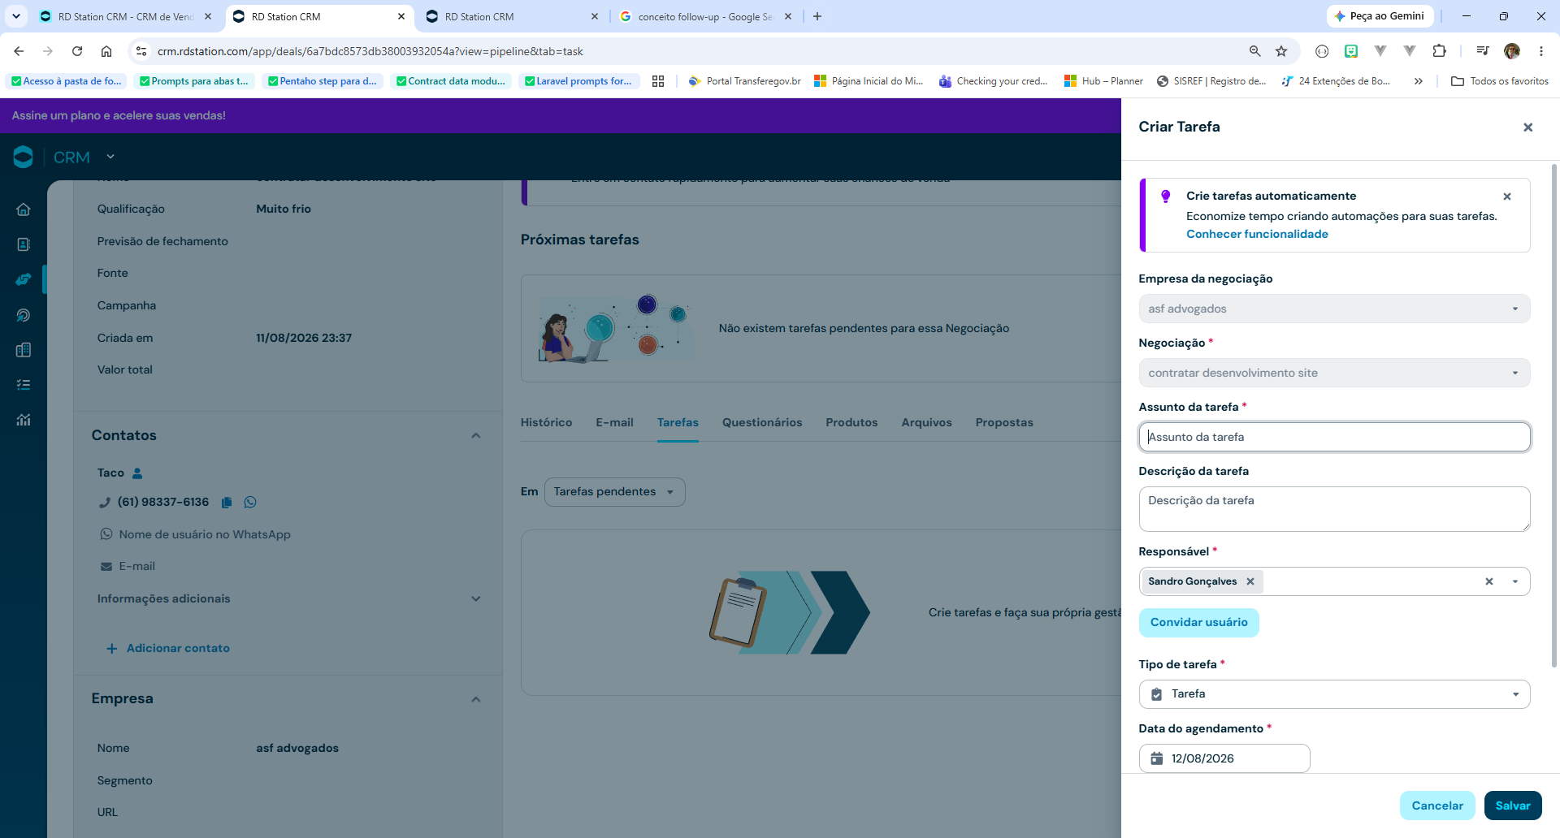
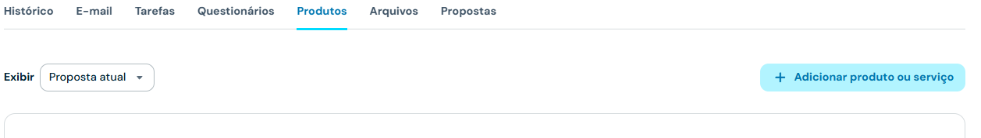
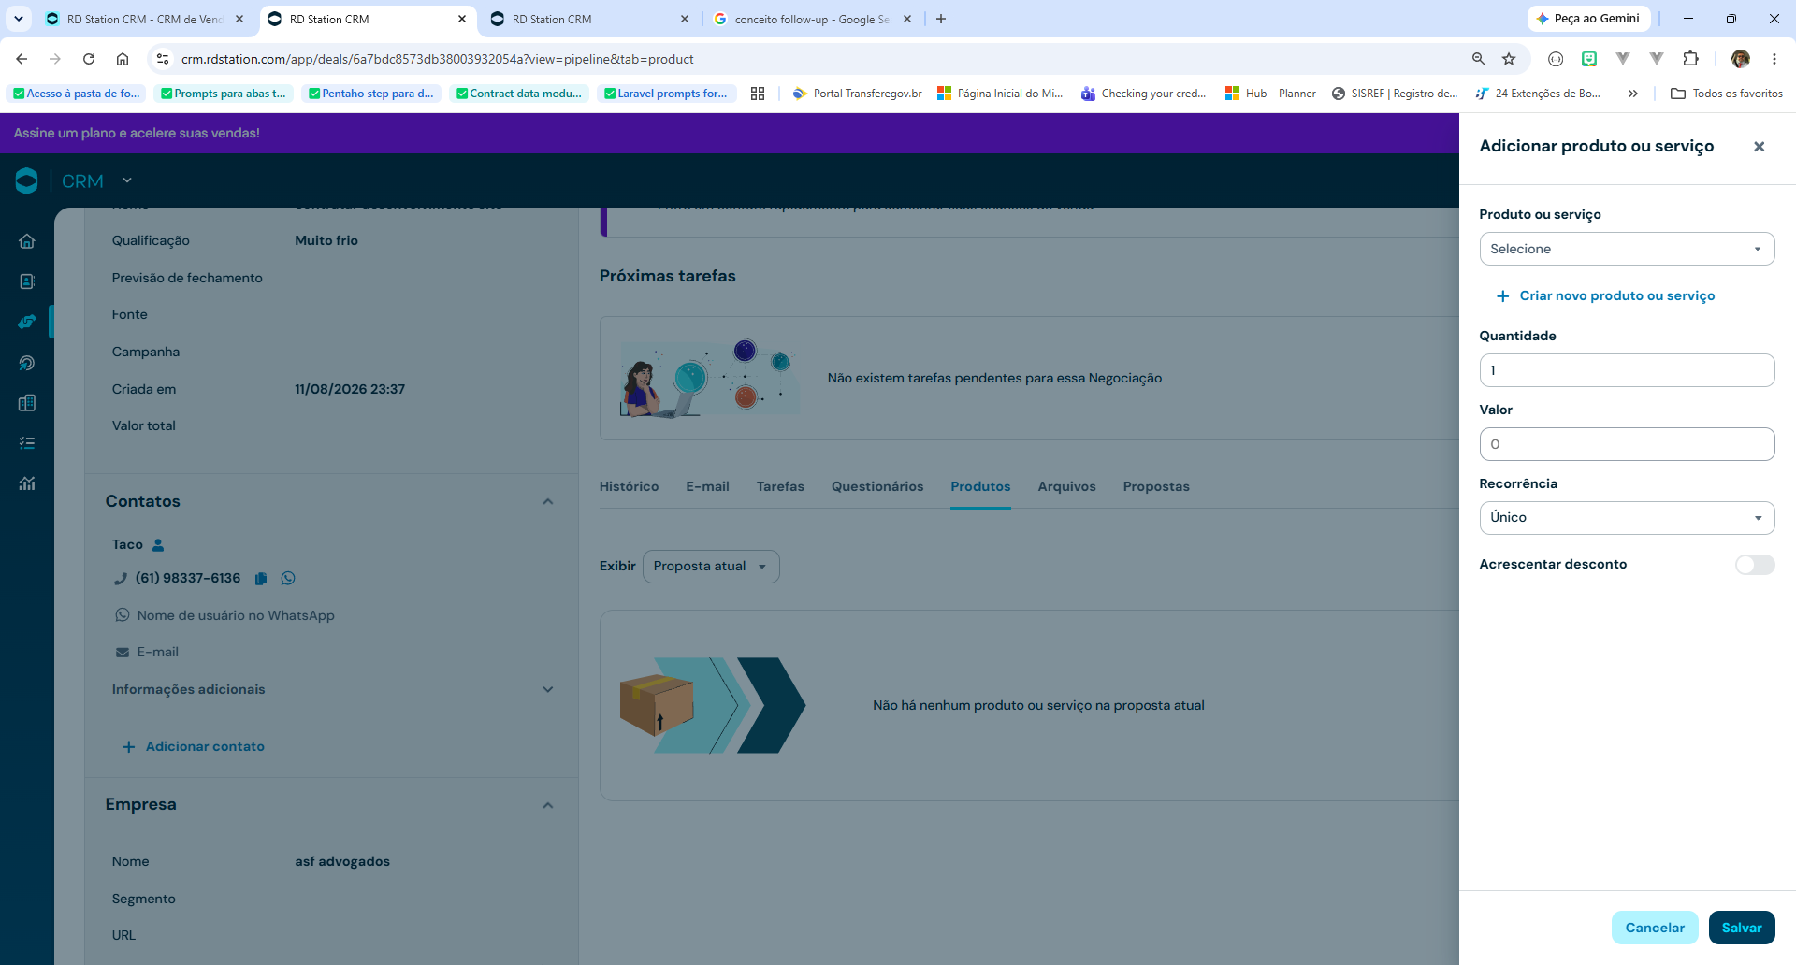
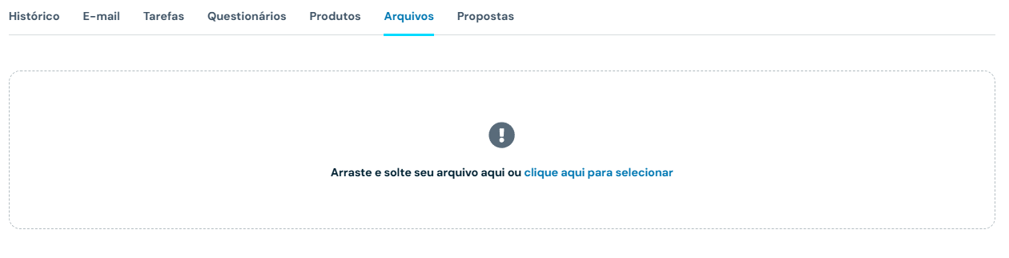
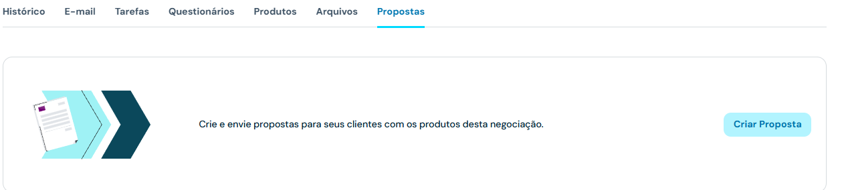

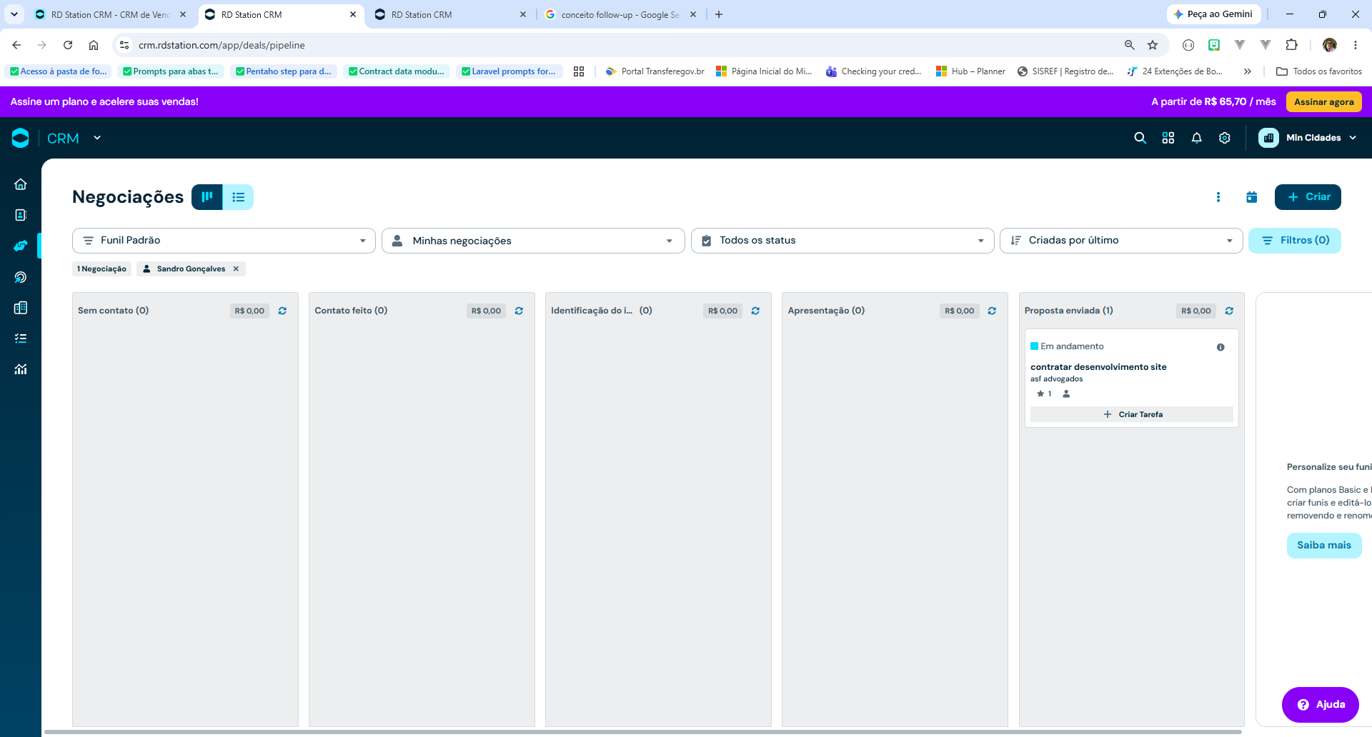
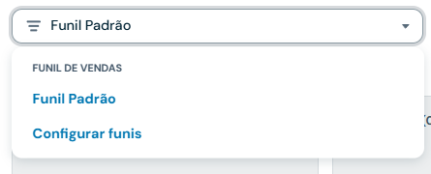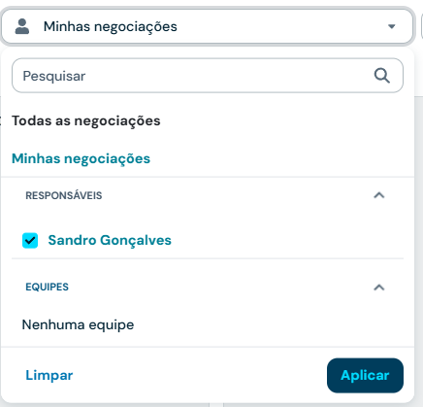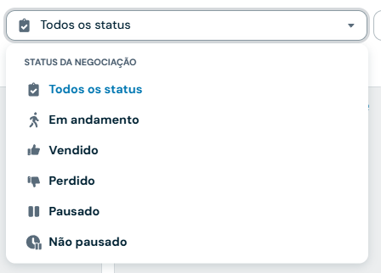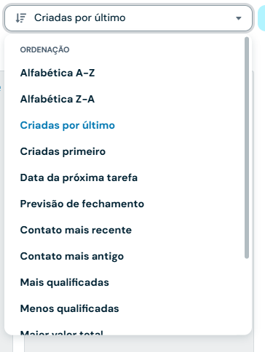

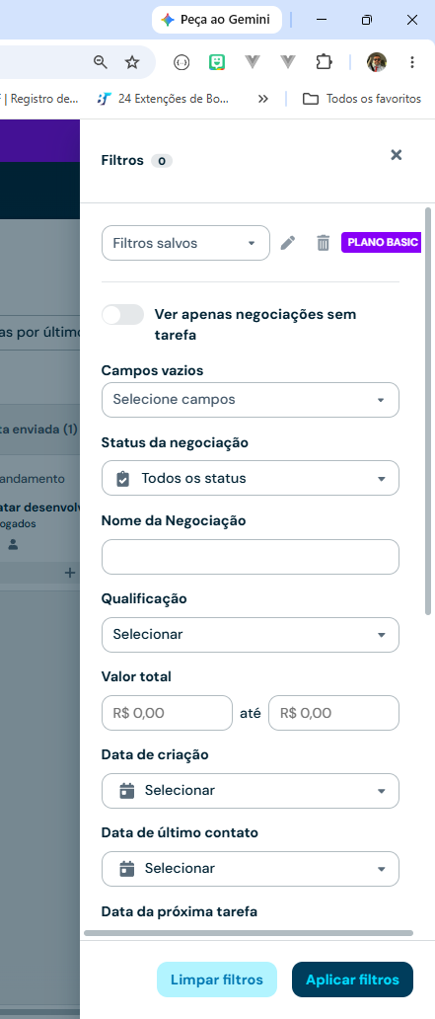 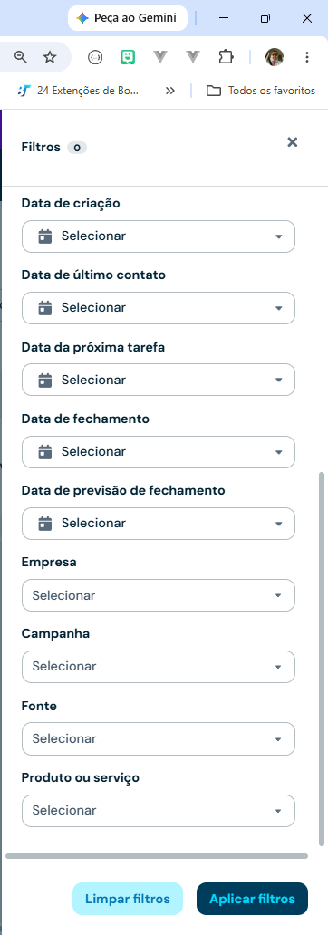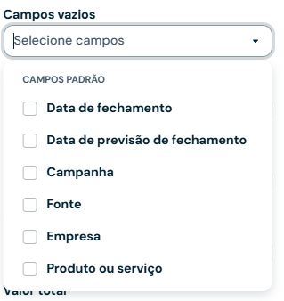 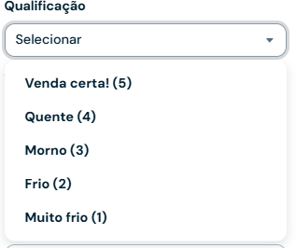 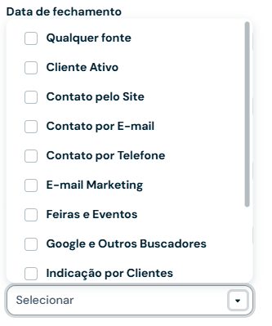fonte
  - Leads
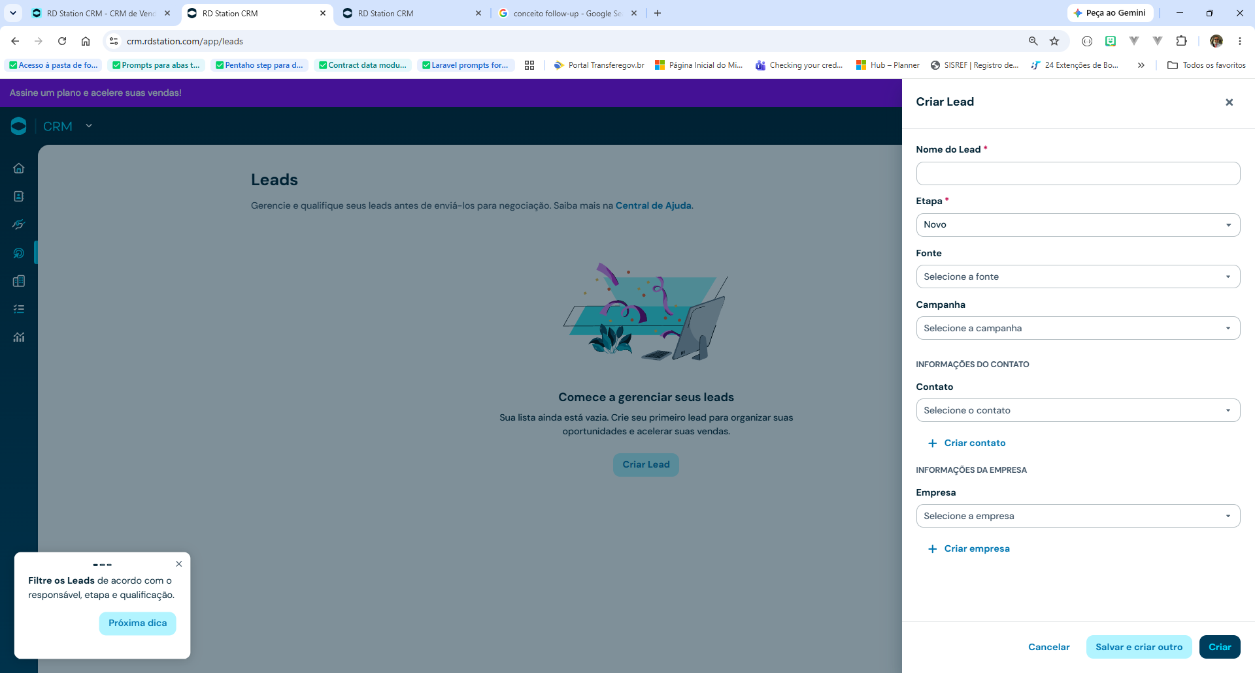
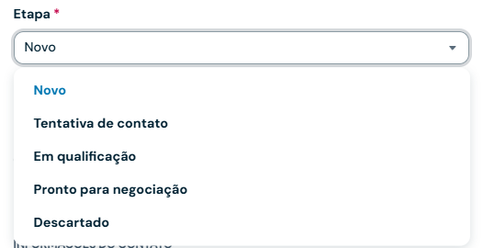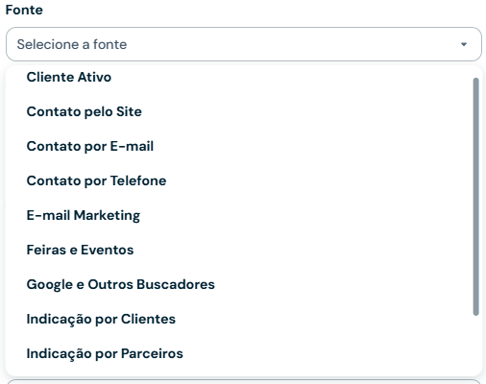

  - Atrividades
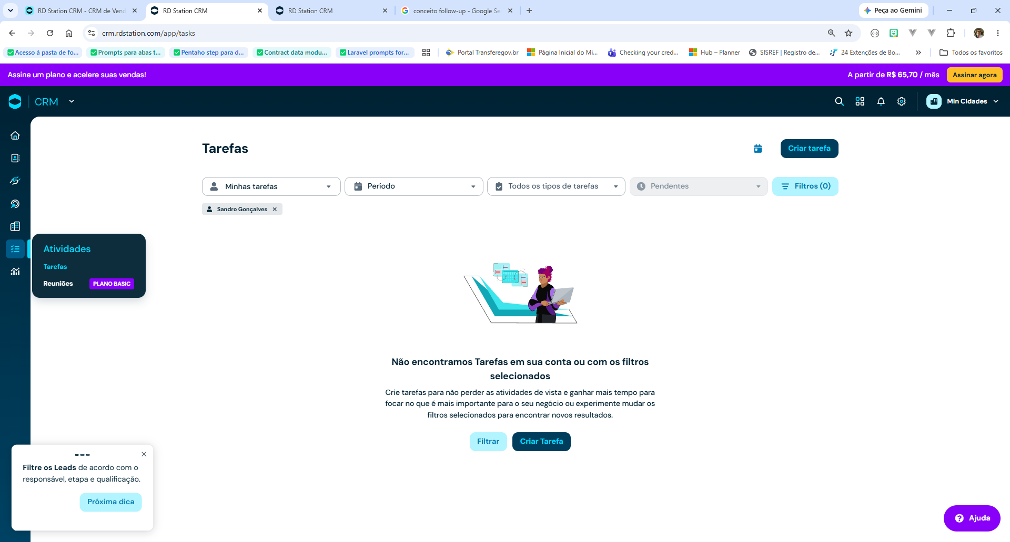

  - Analisar
